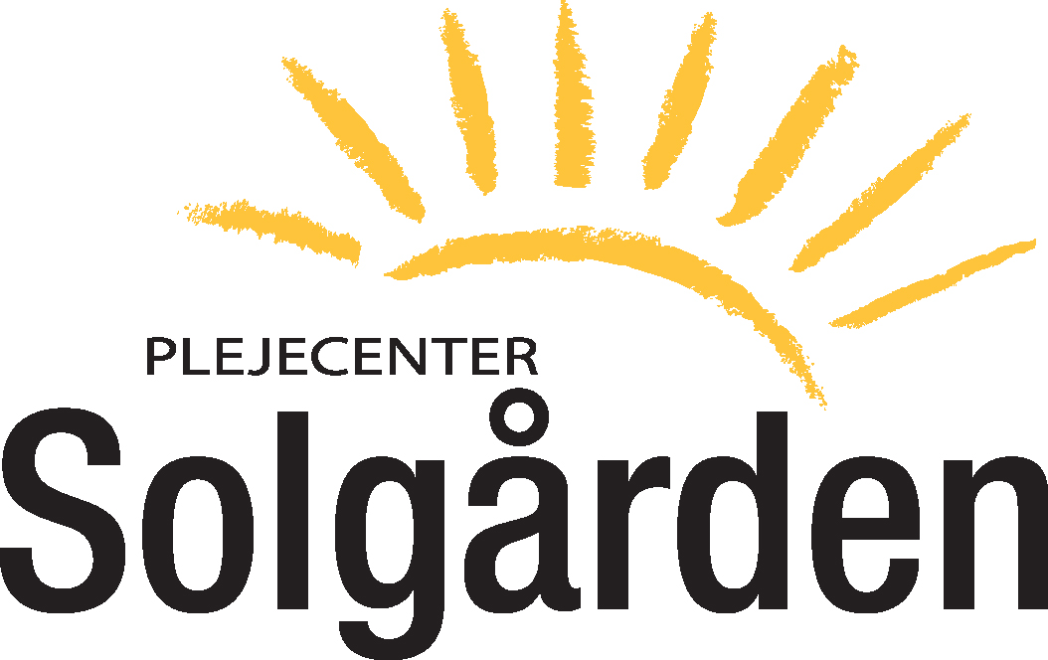

Navn
Type | Et halvt matrifen smerteplaster á 12 mikrogram hver 3. dag

2015/16 | Decem. | Januar | Februar | Marts | April | Maj | Juni | Juli
1
2
3
4
5
6
7
8
9
10
11
12
13
14
15
16
17
18
19
20
21
22
23
24
25
26
27
28
29
30
31

Ved forandringer rapporteres til sygeplejersken.

